- hibernate：全自动，全映射框架（开发人员不需要编写sql），旨在消除sql，HQL支持定制sql；特点：sq语句编写在java代码里，硬编码高耦合的方法
- 2.mybatis：半自动，轻量级框架；sql与java代码分离，sql是开发人员编写，sql语句写在配置文件中；
- 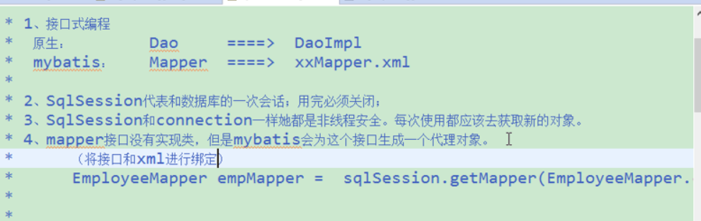
- 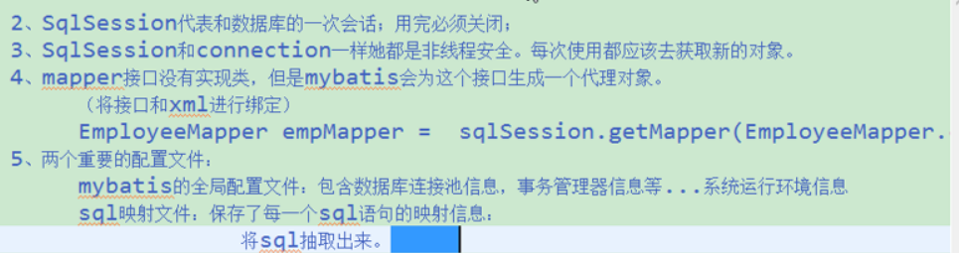
- 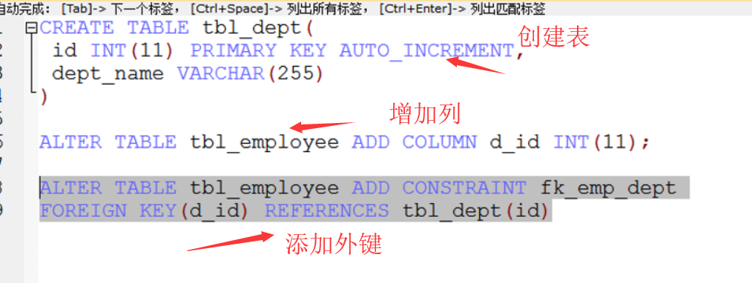
- ALTER TABLE tbl_employee ADD CONSTRAINT fk_emp_dept
FOREIGN KEY(d_id) REFERENCES tbl_dept(id)
- 
 